Para averiguar su nivel oral y escrito en el Registro Nacional de Docentes Bilingües debe hacer lo siguiente:
- Haga clic en: Acceso directo a consultas, continuar
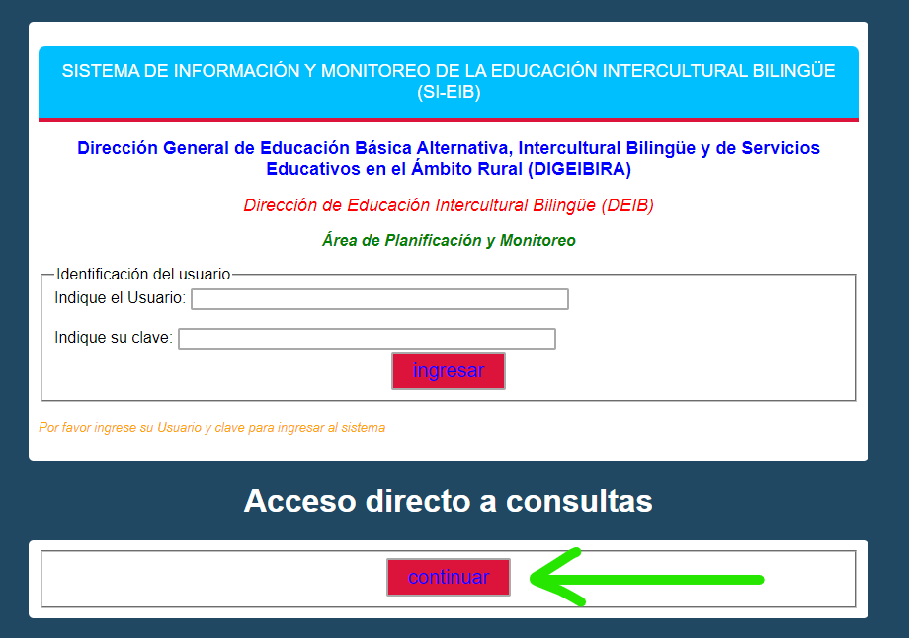
- Luego haga clic en: Ver RNDBLO 2021 por DNI
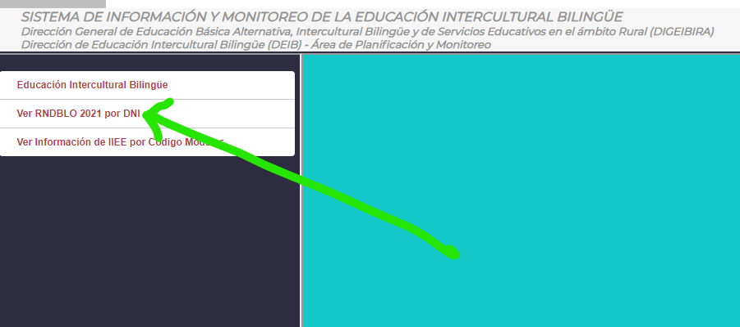
- Escriba el numero de DNI en el casillero. Número del documento
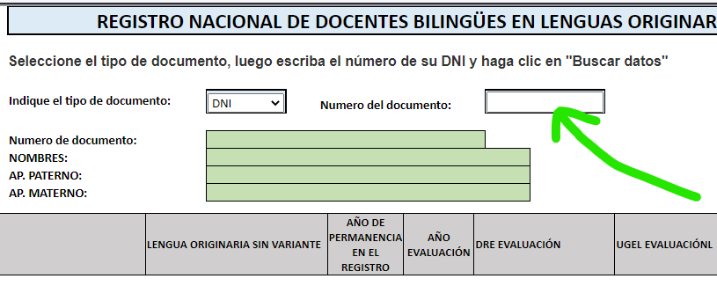
- Finalmente haga clic en: Buscar datos
